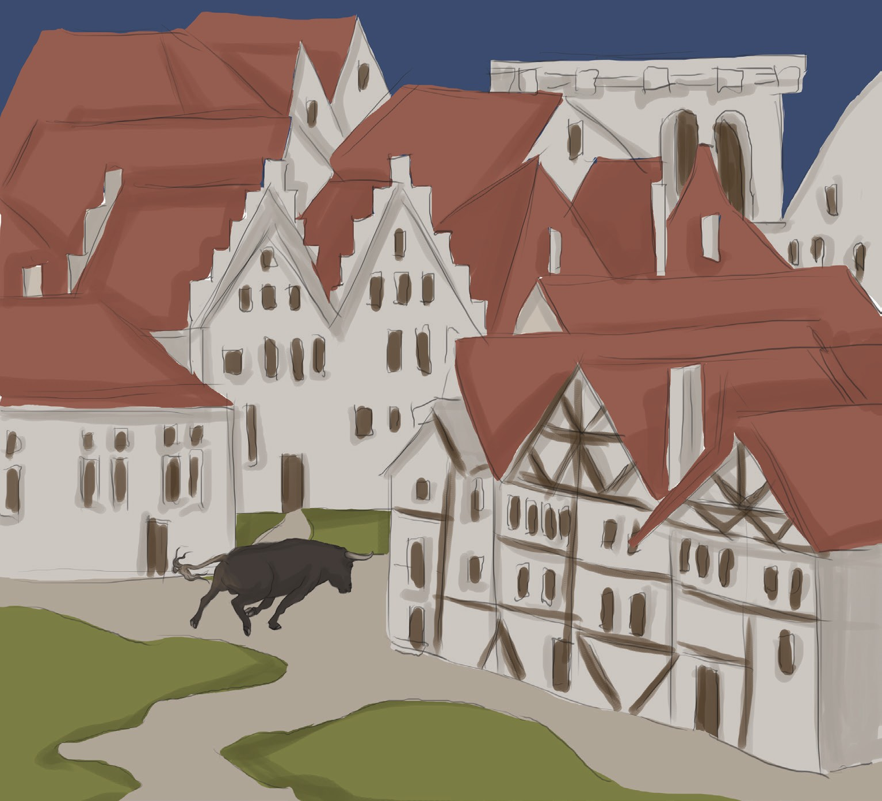

Mihelyt egyik kutya a fülét megvérzé S fülében a bika a fájdalmat érzé, Elbődüle szörnyen és lerázta őket, Elszórá füléről a fülönfüggőket.

Hullottak az ebek, hogy jobban sem kellett, Nagyokat püffentek a házfalak mellett,

Egy-egy darab fül, hús ha maradt szájokban, Agyarkodva rágták kínos haragjokban.

A vágólegények csak kiálták: „fogd, fogd!” De a veszett állat karikára forgott,

S amely kutya egyszer hozzá közelített, Annak ő szarvával repülni segített.

Egyiket bedobta a szomszéd udvarra, Másiknak a bélit ontotta ki szarva,

A vágók pedig, hisz’ mit tehettek másat? Biztaták keményen a – döglött kutyákat.